Правила оформления авиабилетов «Московский абонемент» авиакомпании «Уральские авиалинии»
- Общие положения.
Абонемент может включать в себя 2,4 или 8 RT перевозок.
Первоначальная перевозка может начинаться в любом из указанных городов, затем использование абонемента должно осуществляться в порядке следования купонов электронного билета.
«Московский абонемент» представляет собой электронный билет, включающий до 16-ти полетных сегментов (8 поездок туда-обратно (RT)), первый из которых является сегментом с конкретными рейсом/классом/датой вылета и подтвержденным статусом бронирования. Остальные полетные сегменты представляют собой OPEN сегменты.
Изменения производятся согласно правилам применения тарифа.
Перевозка допускается только на собственных рейсах ОАО АК «Уральские авиалинии»
Абонемент оформляется только для взрослых пассажиров. Скидки для детей не предоставляются.
- Класс обслуживания
Абонемент предназначен для перевозки во всех классах обслуживания, предоставляемых на рейсах Авиакомпании «Уральские Авиалинии». В случае отсутствия мест пассажиру предлагаются соседние рейсы или лист ожидания.
- Уровни применяемых тарифов.
Стоимость Абонемента зависит от количества приобретаемых в его рамках перевозок RT (чем больше перевозок, тем меньше цена одной перевозки).
Например, на направлении Екатеринбург – Москва действуют следующие тарифы «Московский абонемент» в бизнес - классе обслуживания:

Класс обслуживания | Код тарифа | Кол-во перевозок, RT | Срок действия | Тариф, руб.
Бизнес | CBUSRT2 | 2 | 2 месяц | 72 000
 | CBUSRT4 | 4 | 6 месяцев | 120 000
 | CBUSRT8 | 8 | 12 месяцев | 208 000
Тарифы опубликованы в GDS Galileo, для вызова тарифов необходимо указать
- FD15FEBSVXDME/U6*CNT-RT
где 15FEB- дата вылета на первом участке
CNT – код типа пассажира
Для классов обслуживания Бизнес и Комфорт действуют одинаковые уровни тарифов. Класс бронирования (С или J) зависит от типа ВС на конкретном рейсе.
- Правила бронирования и оформления «Московского Абонемента».
При обращении пассажира за услугой «Московский абонемент» создается индивидуальное PNR. Бронирование осуществляется в GDS Galileo.
Маршрут представляет собой 4, 8 или 16 полетных сегментов на выбор пассажира, образующих 2, 4 или 8 RT перевозок по одному и тому же маршруту;
Первый полетный сегмент должен иметь подтвержденное бронирование на конкретный рейс/класс/дату, от которого будет считаться срок действия Абонемента (бронирование производится только в классах С, J или Y в зависимости от типа воздушного судна);
Остальные сегменты должны быть оформлены в виде OPEN сегментов:
- 0U6OPENYSVXDMENO1
где 0 - команда запроса
U6 - код авиакомпании
Y - указывается класс бронирования (С-бизнес, Y-эконом);
SVX DME – указываются коды аэропортов
NO – запрос
1 – количество мест
Обязательно вводится ремарка с указанием кол-ва RT поездок и срока действия абонемента. Например, для CBUSRT4: Московский абонемент 4RT (дата первого перелета + 2месяца – т.е. период действия абонемента согласно УПТ)
- V.AU6*MOSCOWPASS 4RT 25SEP
Time Limit не допускается –электронный билет должен быть оформлен сразу после бронирования
Для того, чтобы PNR было активно в течении срока действия билета по тарифу «Московский абонемент» в бронь необходимо ввести:
- RT. A/15NOV*FREE TEXT
где RT.A – формат
15NOV –дата окончания срока действия билета согласно УПТ
Ответ системы:
При необходимости в PNR вводится номер карты участника бонусной программы
Пример PNR:
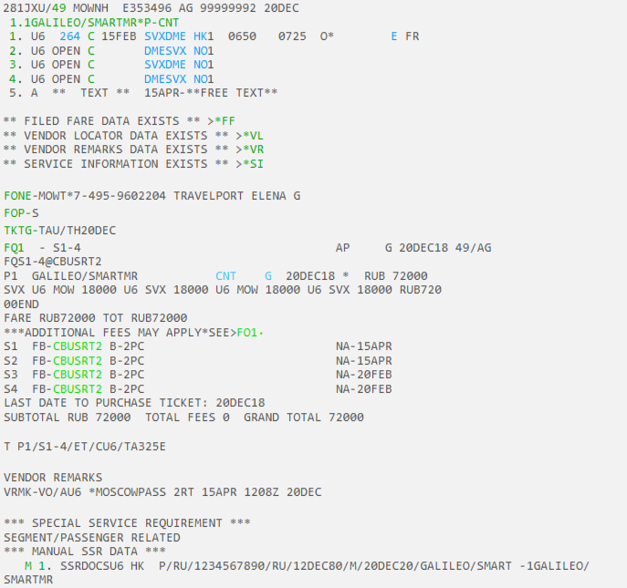
Один заказ оформляется на одного взрослого пассажира.
По созданному PNR производится автоматическая тарификация, по количеству поездок RT.
Пассажиру оформляется электронный билет стандартным способом.
- Правила использования абонемента
Использование поездок «Московского абонемента» должно осуществляться в порядке следования купонов электронного билета;
Поездка по первому купону производится по первоначально созданному PNR с подтвержденным бронированием на первом полетном сегменте и оформленному электронному билету. Если пассажир не намерен вносить изменение в перевозку по первому полетному сегменту, дополнительного информирования перевозчика не требуется;
Для осуществления пассажиром поездок по второму и последующим купонам электронного билета по тарифу «Московский абонемент» необходимо:
- обратиться в справочно-информационный центр Авиакомпании (call-canter) по тел. 8-800-7700-262 (добавочный – 2) или к агенту, оформившему Абонемент, и произвести перебронирование OPEN сегмента на конкретный рейс/класс/дату в пределах срока действия билета;
- первый неиспользованный OPEN купон электронного билета ревалидировать в соответствии с произведенным изменением бронирования.
Изменение бронирования в рамках Абонемента может осуществляться согласно правилам применения тарифа «Московский Абонемент».
- Правила возврата абонемента
Возврат полностью неиспользованного электронного билета осуществляется без штрафа в рамках его действия, но с взиманием сбора за оформление процедуры возврата.
При возврате частично использованного билета возвращается оплаченная сумма тарифа за минусом стоимости фактически выполненной перевозки, рассчитанной по нормальному тарифу в зависимости от класса бронирования (COW или YOW) за каждый использованный участок, и сбора за оформление процедуры возврата.

